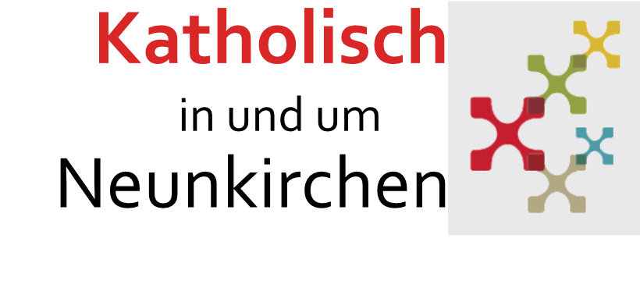
Newsletter Nr. 1
Seit 1. Januar 2023 existiert der Pastorale Raum Neunkirchen, aber was ist das, wofür wird er gebraucht und was hat das mit den Menschen in und um Neunkirchen zu tun?
Neben den bestehenden Rahmenbedingungen wird sich vieles erst in den kommenden Monaten und Jahren entwickeln, worüber wir Sie mit einem regelmäßigen Newsletter gerne näher informieren wollen.
Im Pastoralen Raum Neunkirchen haben sich - passend zum Motto "Katholisch in und um Neunkirchen" - folgende Pfarreien zusammengeschlossen:
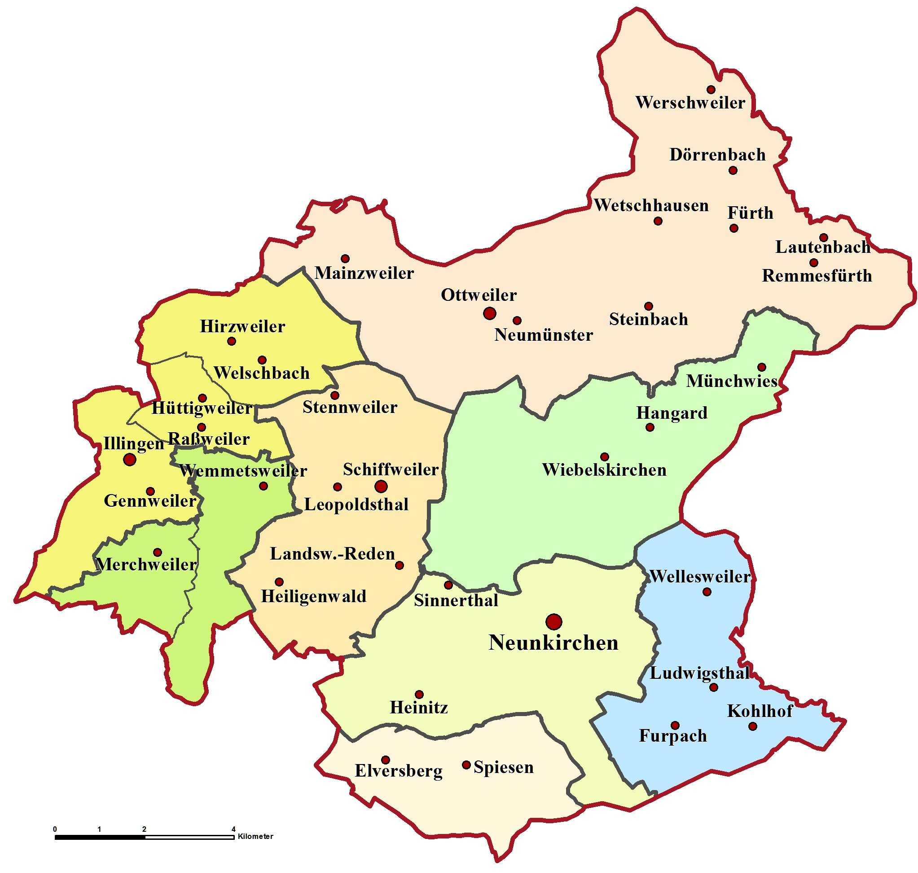
Illingen St. Stephanus, Illingen (Hirzweiler-Welschbach) St. Laurentius und Illingen (Hüttigweiler) St. Maria Magdalena,
Merchweiler Rosenkranzkönigin und Merchweiler (Wemmetsweiler) St. Michael,
Neunkirchen Hl. Dreifaltigkeit,
Neunkirchen St. Josef - St. Johannes,
Neunkirchen St. Marien,
Ottweiler Heiliger Geist,
Schiffweiler St. Martin und
Spiesen-Elversberg St. Ludwig - Herz Jesu.

Der Pastorale Raum Neunkirchen löst damit die bisherigen Dekanate Neunkirchen und Illingen (teilweise) ab, die zum 31. Dezember 2022 aufgehoben wurden.
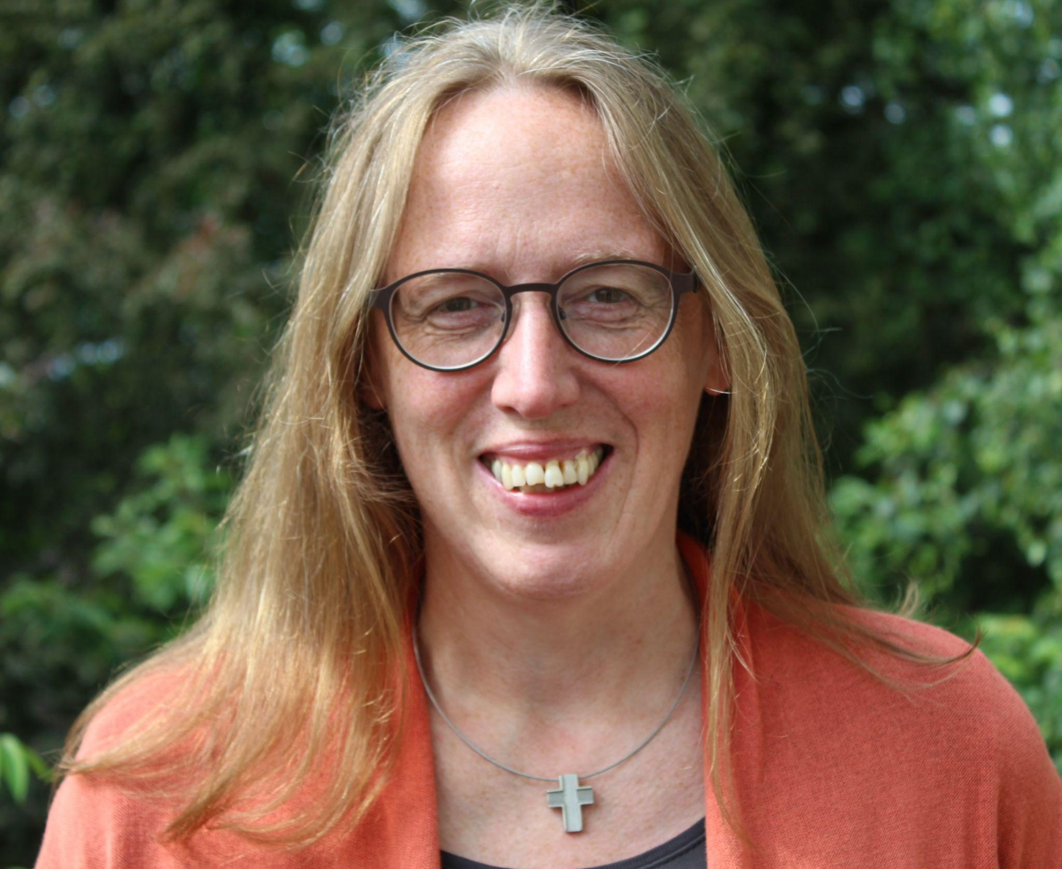
Geleitet wird der Pastorale Raum von einem Leitungsteam, das aus drei Personen besteht. Für den Pastoralen Raum Neunkirchen hat der Bischof Dekan Clemens Kiefer und die Juristin Alexandra Schmitt ernannt. Das dritte Mitglied im Leitungsteam wird voraussichtlich Mitte des Jahres ernannt werden.
Da Alexandra Schmitt wegen einer Brustkrebserkrankung aktuell nicht im Dienst ist, leitet Clemens Kiefer den Pastoralen Raum Neunkirchen derzeit alleine.
Der Sitz des Pastoralen Raums Neunkirchen ist in 66539 Neunkirchen, Karcherstraße 49.
Tel 0175 1187668
Mail: clemens.kiefer@bistum-trier.de
Ziel des Pastoralen Raums ist es, den aktuellen Veränderungen im Leben der Menschen durch eine Seelsorge gerecht zu werden, die über die Grenzen der Pfarreien hinausgeht. Ausgehend von den Bedürfnissen der Menschen soll Kirche auch im größeren Raum erlebbar gemacht werden.
Wie das im Einzelnen vonstatten gehen kann, wird sich in den kommenden Jahren zeigen und es wird an dieser Stelle davon berichtet.
Der Pastorale Raum Neunkirchen ist auf “Facebook” vertreten und freut sich über jeden neuen “Follower”: Eine Homepage ist im Aufbau und wird bald “online” gehen.

